Soal Latihan Pemodelan Fisika dengan Modellus

- Mobil bergerak sepanjang sumbu-x, dengan grafik kecepatan-waktu ditunjukkan oleh Gambar 1. Buatlah animasi gerak mobil tersebut dengan Modellus, dan buat pula grafik x-t dan a-t tersendiri dengan Pen.

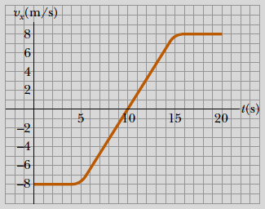
Gambar 1.

- Mobil bergerak sepanjang sumbu-x, dengan grafik kecepatan-waktu ditunjukkan oleh Gambar 2. Buatlah animasi gerak mobil tersebut dengan Modellus, dan tampilkan pula grafik x-t, v-t dan a-t.

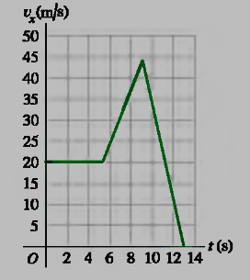
Gambar 2.

- Mobil dari keadaan diam bergerak sepanjang sumbu-x, dengan grafik percepatan terhadap waktu ditunjukkan oleh gambar 3. Buatlah animasi gerak mobil tersebut dengan Modellus, dan tampilkan pula grafik x-t , v-t, dan a-t.
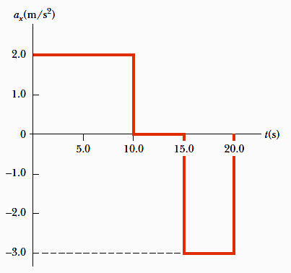
Gambar 3.

- Benda bermassa m₁=2,0 kg bergerak dengan kecepatan v₁=8,0 m/s mendekati dan menumbuk benda bermassa m₂ = 6,0 kg yang bergerak dengan kecepatan v₂=2,0 m/s pada arah yang sama sepanjang sumbu-x (Gambar 3). Setelah terjadi tumbukan elastis, benda m₁ bergerak dengan kecepatan v₁=-1 m/s dan benda m₂ bergerak dengan kecepatan v₂=5 m/s. Buatlah animasi dari kasus tumbukan ini dengan menggunakan perangkat lunak Modellus, dan tampilkan grafik kecepatan kedua benda tersebut.
m₂
m₁
(a)
v₁=8,0 m/s
v₂=2,0 m/s

(b)
v'₁=-1,0 m/s
m₂
m₁
v'₂=5,0 m/s

Gambar 2. (a) Sebelum tumbukan, (b) Setelah tumbukan

